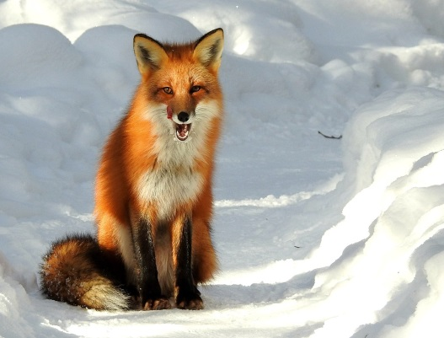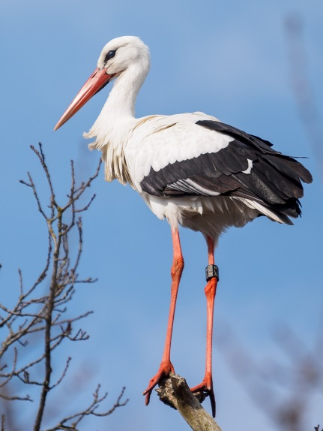

**a** **fox** *(czyt. e foks)*

**a stork**

*(czyt. e stork)*

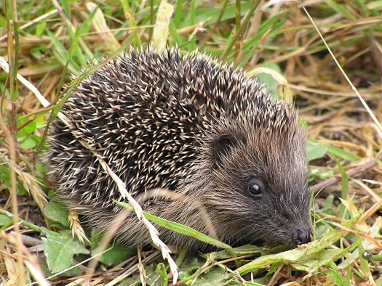 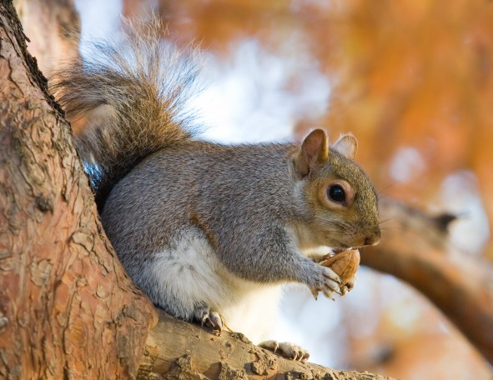

**a hedgehog a squirrel**

*(czyt. e hedżhog) (czyt. e skłirel)*